**UNIDAD PARA LA ATENCIÓN Y REPARACIÓN INTEGRAL A LAS VÍCTIMAS**

**PLAN INDICATIVO 2014 – 2018**

**OFICINA ASESORA DE PLANEACIÓN**

**ENERO DE 2015**

**CONTENIDO**

1. Introducción
2. Objeto de La Entidad
3. Objetivos Estratégicos y Metas
4. Metas e Indicadores propuestos:

# 1. Introducción

Con la Ley 1448 de 2011, por la cual se dictan medidas de atención, asistencia y reparación integral a las víctimas del conflicto armado interno y se dictan otras disposiciones, la Unidad asume la misión de coordinar y articular acciones para formular e implementar la política pública para las víctimas del conflicto armado a nivel nacional y territorial, focalizando los esfuerzos hacia la población víctima, para brindarles de manera integral una debida y oportuna asistencia, atención y reparación que garantice el goce efectivo de sus derechos.

Así́, el Estado asume el gran reto de atender y reparar integralmente a los más de 6.8 millones de víctimas del conflicto armado incluidas en el Registro Único de Víctimas –RUV- (14% de la población del país), de las cuales vale la pena mencionar que el 87% han sido víctimas de desplazamiento forzado y otras, han sufrido de otros hechos como la pérdida de miembros de su familia asesinados o desaparecidos forzadamente, secuestro, violencia sexual, reclutamiento forzado u otros graves hechos victimizantes, como la deuda histórica que se tiene con los colombianos y el desarrollo del país. Los hechos victimizantes registrados por ocurrencia en el último cuatrienio han disminuido, pero la confianza de las víctimas en la declaración y registro ha generado un aumento del 10% en el último cuatrienio sobre hechos victimizantes ocurridos en años anteriores.

En ese contexto, el presente documento contiene los principales elementos que componen el Plan de acción que se ha propuesto llevar a acabo la Entidad durante el presente cuatrienio con el fin de cumplir con la misión que le ha sido encomendada.

# 2. Objeto de La Entidad

La labor de la Unidad para las Víctimas fue reglamentada mediante el Decreto 4802 de 2011, donde se incluye, entre otros aspectos, el objeto de coordinar el SNARIV (Sistema Nacional de Atención y Reparación Integral a las Víctimas, integrado por entidades públicas del nivel gubernamental y estatal en los órdenes nacional y territorial, y demás organizaciones públicas o privadas), y ejecutar e implementar la Política Pública de Atención, Asistencia y Reparación Integral a las Víctimas en los términos establecidos en la Ley.

Las siguientes son las funciones que le fueron asignadas a la Unidad y bajo las cuales se orienta su gestión:

* Aportar al Gobierno Nacional los insumos para el diseño, adopción y evaluación de la Política Pública de Atención Asistencia y Reparación Integral a las Víctimas garantizando el enfoque diferencial.
* Promover y gestionar con las entidades que conforman el Sistema Nacional de Atención y Reparación Integral a las Víctimas la flexibilización y articulación de la oferta institucional para la atención, asistencia y reparación de las víctimas.
* Coordinar con el Ministerio de Hacienda y Crédito Pública y el Departamento Nacional de Planeación la asignación y transferencia a las entidades territoriales de los recursos presupuestales requeridos para la ejecución de los planes, proyectos y programas de atención, asistencia y reparación a las víctimas de acuerdo con lo dispuesto en la Ley 1448 de 2011.
* Coordinar la relación nación-territorio, para efectos de atención y reparación de las víctimas en los términos de la Ley 1448 de 2011, para lo cual participará en los Comités Territoriales de Justicia Transicional.
* Implementar los mecanismos y estrategias para la efectiva participación de las víctimas, con enfoque diferencial, en el diseño de los planes, programas y proyectos de atención, asistencia y reparación.
* Ejercer la Secretaría Técnica del Comité́ Ejecutivo para la Atención y la Reparación a las Víctimas.
* Desarrollar estrategias en el manejo, acompañamiento, orientación y seguimiento de las emergencias humanitarias y atentados terroristas en el marco del artículo 168 de la Ley 1448 de 2011.
* Implementar, de acuerdo con sus competencias, acciones para generar condiciones adecuadas de habitabilidad en caso de atentados terroristas donde las viviendas hayan sido afectadas, en coordinación con las entidades competentes.
* Entregar la asistencia y ayuda humanitaria a las víctimas en los términos de los artículos 47, 64 y 65 de la Ley 1448 de 2011 y en las normas que la reglamenten.
* Coordinar la creación, implementación y fortalecimiento de los Centros Regionales de Atención y Reparación y gerenciarlos en los términos de la Ley 1448 de 2011 y en las normas que la reglamenten.• Implementar acciones para brindar atención oportuna en la emergencia de los desplazamientos masivos.
* Realizar esquemas especiales de acompañamiento y seguimiento a los hogares víctimas y contribuir su inclusión en los distintos programas sociales que desarrolle el Gobierno Nacional.
* Coordinar los retornos y/o reubicaciones de las personas y familias que fueron víctimas de desplazamiento forzado, de acuerdo con lo dispuesto por el artículo 66 de la Ley 1448 de 2011 y en las normas que la modifiquen, adicionen o reglamenten.
* Implementar el Programa de Reparación Colectiva en los términos de los artículos 151 y 152 de la Ley 1448 de 2011.
* Apoyar la implementación de los mecanismos necesarios para la rehabilitación comunitaria y social de las víctimas.
* Administrar el Fondo para la Reparación de las Víctimas y pagar las indemnizaciones judiciales ordenadas en el marco de la Ley 975 de 2005.
* Operar la Red Nacional de Información para la Atención y Reparación a las Víctimas, incluyendo la interoperabilidad de los distintos sistemas de información para la atención y reparación a las víctimas.
* Implementar y administrar el Registro Único de Víctimas, garantizando la integridad de la información.

# 3. Objetivos Estratégicos y Metas

Para el cumplimiento de sus funciones la Unidad adelantó durante el último trimestre del año 2014 un proceso de planeación estratégica a través del cual se hizo una revisión y diagnóstico de los objetivos estratégicos existentes, sus avances y logros y se implementaron oportunidades de mejora. Como resultado de este ejercicio se propuso una ruta de planeación estratégica, la cual se encuentra en este momento en su tercera fase así:

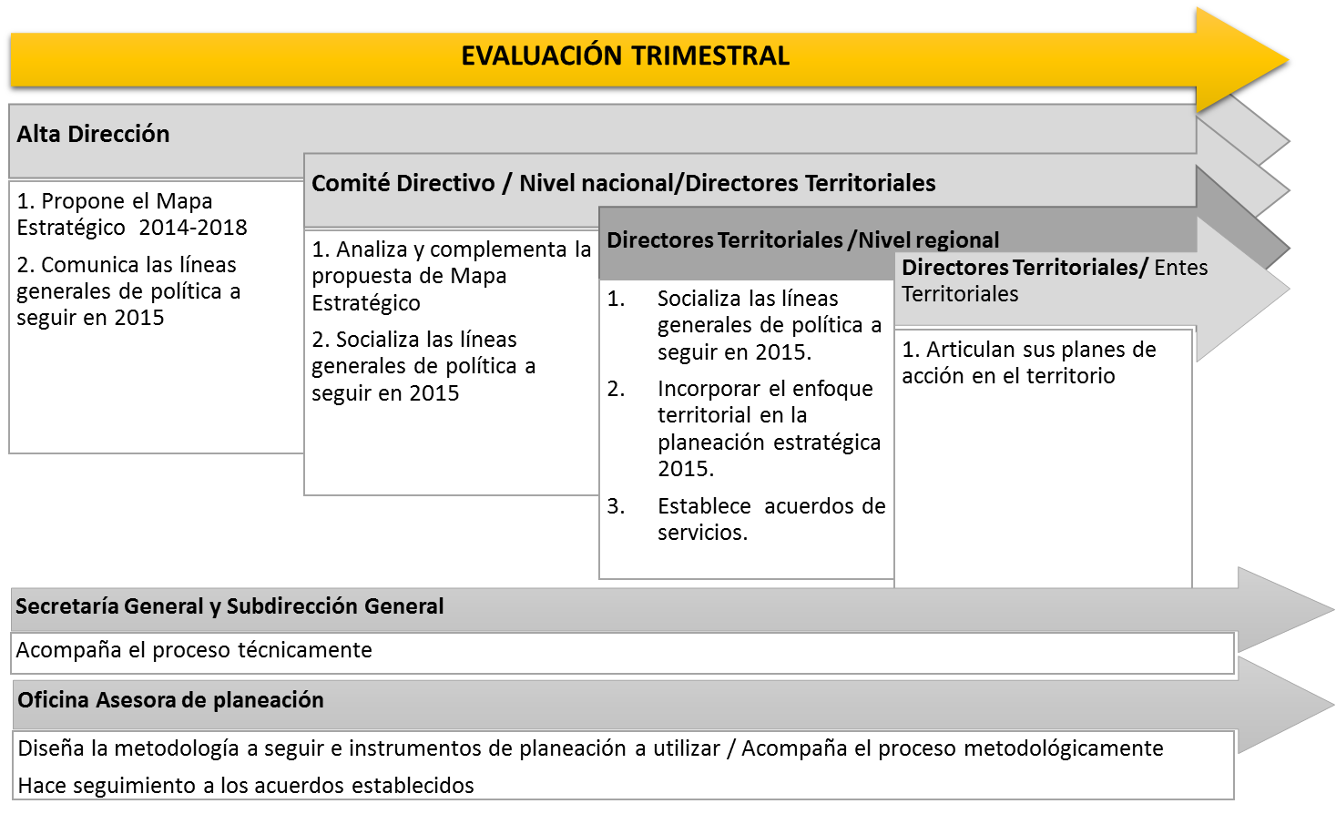

Esta ruta dio como resultado la propuesta de un nuevo mapa estratégico el cual se presenta a continuación:

**Objetivos estratégicos:**

* Trabajar conjuntamente con las víctimas en el proceso de reparación integral para la reconstrucción y trasformación de sus proyectos de vida.
* Acercar el Estado a las víctimas para brindarles una oferta pertinente, eficaz, sostenible y oportuna.
* Definir con las entidades territoriales la implementación de la Ley 1448/11, sus Decretos reglamentarios y los Decretos Ley.
* Vincular de manera activa a la sociedad civil y a la comunidad internacional en los procesos de reparación integral a las víctimas del conflicto.
* Fortalecer la cultura de confianza, colaboración e innovación para garantizar una atención digna, respetuosa y diferencial.

**Objetivos tácticos:**

* Construir e implementar junto con los sujetos colectivos las medidas y acciones que búsquenla reparación integral.
* Brindar asistencia y reparación individual a las víctimas garantizando su participación activa en el proceso.
* Retornar y/o reubicar a las víctimas del conflicto en condiciones de seguridad, dignidad y voluntariedad.
* Flexibilizar y crear la oferta para la superación de la situación de vulnerabilidad y la reparación integral.
* Garantizar que las víctimas organizadas, no organizadas y las que se encuentran en el exterior participen en la formulación e implementación de la política pública de atención y reparación integral.
* Prestar apoyo técnico y presupuestal a las entidades territoriales para el cumplimiento de sus responsabilidades en la implementación territorial de la Ley 1448/11 y de los Decretos Ley.
* Crear mecanismos efectivos para hacer seguimiento a la implementación de la Ley 1448 /11 en los territorios
* Posicionar la reparación integral a las víctimas como una experiencia innovadora, transformadora y constructora de paz.
* Adelantar acciones de pedagogía social encaminadas al reconocimiento de las víctimas como sujetos de derechos y al ejercicio pleno de su ciudadanía.
* Fomentar la construcción de redes de apoyo y solidaridad con las víctimas del conflicto por la sociedad y la comunidad internacional.
* Trabajar de manera colaborativa, gestionando el conocimiento y promoviendo la confianza.
* Afianzar la cultura de gestión de la información con calidad y oportunidad.
* Contar con una planta de personal motivada y coherente con la estructura organizacional de la Unidad
* Administrar los recursos del Fondo para implementar las medidas de reparación
* Incrementar los recursos que las entidades del SNARIV destinan a la atención a las víctimas
* Apoyar la financiación de las competencias de los entes territoriales frente a la atención de las víctimas
* Promover el compromiso de la sociedad y de la comunidad internacional en la financiación de la reparación integral
* Lograr eficiencia e impacto en la  ejecución de los recursos
* Implementar un Sistema de Atención integral que permita brindar una respuesta efectiva a las víctimas y a los ciudadanos
* Disponer de una Plataforma Integrada de Sistemas de Información que permita desarrollar una atención eficiente
* Contar con una estrategia de comunicación con lenguaje incluyente que promueva la ciudadanía
* Contar con una estrategia de comunicación interna efectiva enfocada al trabajo colaborativo
* Innovar permanentemente los procesos facilitando el acceso a la oferta institucional
* Fortalecer el proceso de inducción (acogida) y formación del talento humano en los principios que regulan el Estado Social de Derecho
* Contar con una estrategia de comunicación interna efectiva enfocada al trabajo colaborativo
* Innovar permanentemente los procesos facilitando el acceso a la oferta institucional
* Fortalecer el proceso de inducción (acogida) y formación del talento humano en los principios que regulan el Estado Social de Derecho
* Implementar una cultura de gestión de calidad que mejore la eficacia, eficiencia y efectividad de los procesos

**Gráficamente el mapa estratégico se presenta de la siguiente manera:**

**MAPA ESTRATÉGICO 2014 -2018**

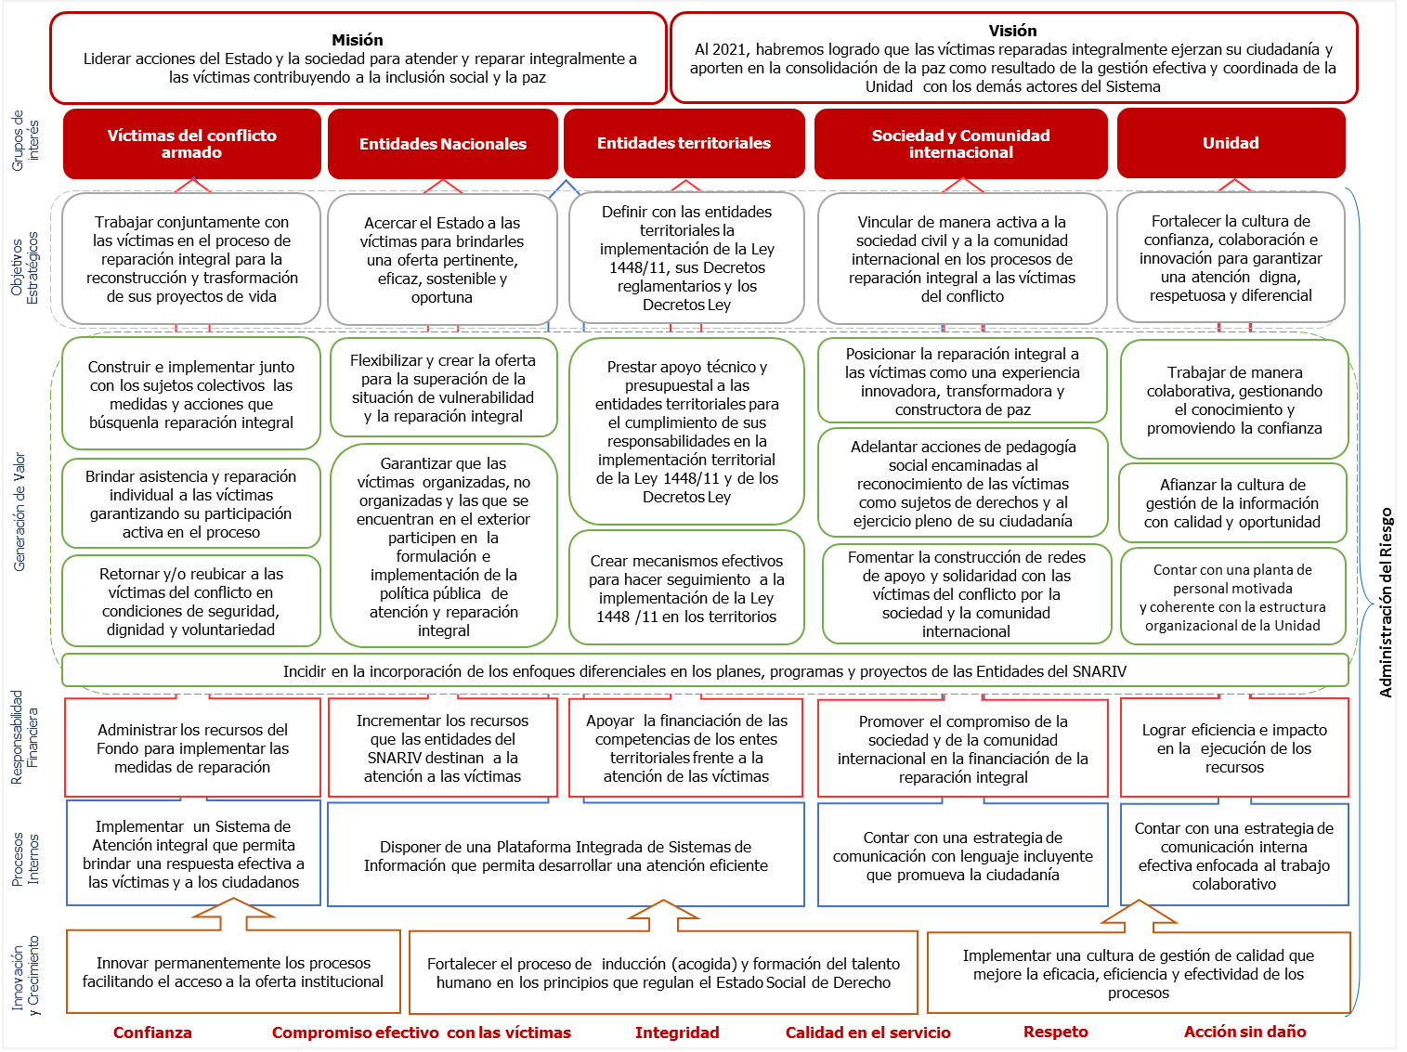

Con el fin de alcanzar los objetivos propuestos, para la vigencia 2015 se propuso desarrollar las siguientes líneas de política:

**LÍNEAS DE POLÍTICA 2015**









